**UEditorMINI 1.0.0.0 测试报告**

1. 测试内容
2. 测试编辑器核心功能点
3. 重点测试点：

             1.采用div作为编辑容器，加快加载速度

2.采用原生编辑命令策略，减少代码整体代码量,也加快了执行的速度

3.将原有ueditor的ui层，拆解为ui与adapter两层，进一步方便扩展功能

4.整个项目基于jquery

5.新增图片拖拽上传功能

6.新增chrome浏览器下可视化的图片修改大小

7.更加丰富的示例代码

8.使用grunt作为部署

1. 下载中的demo。
2. 三种后台: php,jsp,net。
3. 官网演示与下载包
4. grunt打包（两种编码*三种后台）
5. 测试浏览器

重点：ie8，ie9，ie10,chrome(29.0.1547.66 m)，firefox(23.0) （所有功能可用，无报错，细节表现全部符合预期）

非重点：ie6，ie7， opera， safari（非重点浏览器重点功能和新功能可用，针对改环境的bug修复正确，无报错即可）

1. 测试准入
2. 单测覆盖率和通过情况

单测覆盖率超过85% （<http://ns.jenkins.baidu.com/job/ueditormini/jscoverage_Report/>）

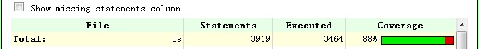单测全部通过（<http://ns.jenkins.baidu.com/job/ueditormini/31/>）

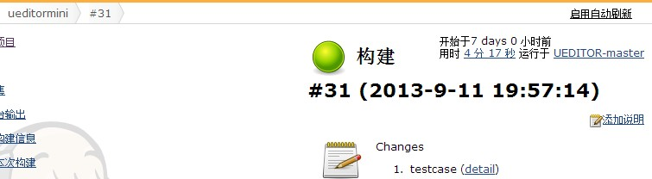

1. 冒烟测试

09/11日测试，项目各关键功能可用

1. 手动测试用例准备

<https://github.com/campaign/umeditor/blob/master/_test/testDesign/Manual%20regression%20cases.xmind>

1. 测试进度

共分为2个轮次

1. 第一轮次

 i.核心功能点，各demo,各后台，验证trace上修复的bug，自动化测试通过

ii.日期：2013.09.11-2013.09.13

1. 第二轮次

 i. 核心功能点，grunt打包，回归第一轮中发现的bug，官网演示和下载

 ii.日期：2013.09.16-2013.09.17

**2013.09.17日上线**

1. 测试结果统计

|  |  |  |
| --- | --- | --- |
| Bug统计 | | |
| 所属功能 | 发现的bug总数 | Closed的个数 |
| 基本操作 | 23 | 21 |
| 图片 | 12 | 9 |
| 列表 | 5 | 4 |
| demo | 5 | 4 |
| 粘贴 | 4 | 3 |
| Core | 4 | 2 |
| 分隔符 | 4 | 3 |
| 超链接 | 3 | 3 |
| 样式 | 3 | 2 |
| 段落样式 | 3 | 1 |
| toolbar | 3 | 1 |
| 清除样式 | 2 | 1 |
| 视频 | 2 | 2 |
| 打印 | 2 | 2 |
| 其它 | 5 | 5 |
| **总计** | **80** | **62** |

Bug分布总结：以模块来说，基本的文本操作和新增的图片相关功能错误比较多；以浏览器划分，ie8及以下和FF上问题较多；demo方面，多实例问题较多，还有为解决的问题存在。